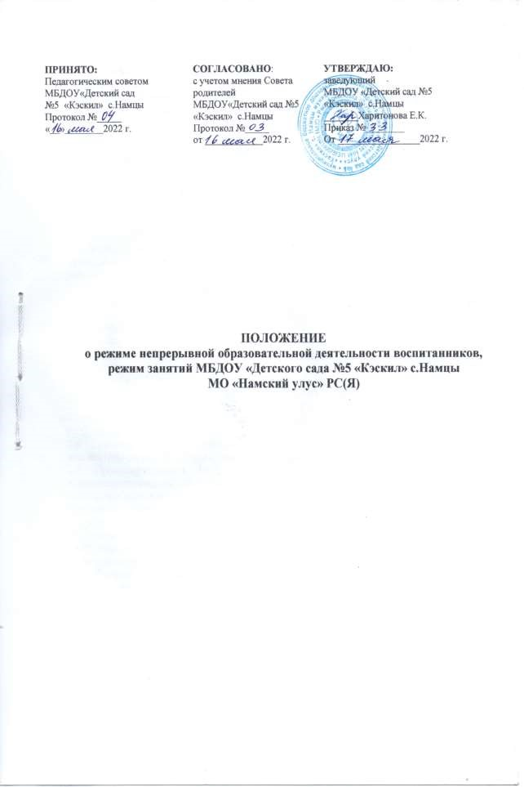

1.Общие положения

1.1 Настоящее Положение о режиме непрерывной образовательной деятельности (далее- НОД) режим занятий воспитанников «Муниципального бюджетного дошкольного образовательного учреждения «Детский сад №5 «Кэскил» с.Намцы муниципального образования «Намский улус» РС(Я) (далее - Учреждение) устанавливается в соответствии с Федеральным законом часть 4 статьи 34 от № 273-ФЗ от 29.12.2012 г. №272- ФЗ «Об образовании в Российской Федерации, СанПин 2.4.3648-20 «Санитарно-эпидемиологические требования к организациям воспитания и обучения, отдыха и оздоровления детей и молодежи», от 28.09.2020 №28, вступившие в силу с 1 января 2021 г. и действующие до 2027 г;СанПиН 1.2.3685-21 «Гигиенические нормативы и требования к обеспечению безопасности и (или) безвредности для каждого человека факторов среды обитания»;Уставом Учреждения, учебным планом Учреждения.
1.2. Положение регламентирует режим НОД Учреждения .

- Режим НОД обучающихся

  - Учебный год в МБДОУ начинается с 01 сентября. Если первый учебный день приходится на выходной день, то учебный год начинается в первый следующий за ним рабочий день.
  - Продолжительность учебного года – 01 сентября по 31 мая. Учебный год делится на следующие периоды: 1 полугодие с 01 сентября по 31 декабря; 2 полугодие: с 10 января по 31 мая.
  - Каникулярные периоды:
- зимние каникулы- с 01 января до 09 января
В летнее время с 01 июня до 31 августа занятия не проводятся.
2.4. Продолжительность учебной недели – 5 дней, с 10,5 часовым пребыванием обучающихся в Учреждении с 08.00 до 18:30.
2.5. В субботу, воскресенье в праздничные дни МБДОУ не работает.
2.6. Образовательная деятельность ведется на базе Учреждения.
- 7.Режим НОД регламентируется годовым календарным учебным графиком, расписанием НОД (сетка НОД).
  - Единицей измерения учебного времени и основной формой организации учебно- воспитательной работы в Учреждении является НОД.
  - Продолжительность НОД устанавливается в зависимости от возрастных и психофизиологических особенностей, допустимой нагрузки обучающихся с учетом санитарных норм и правил, утвержденных СанПин.
Продолжительность НОД:
- во второй младшей группе – не более 15 минут;
- в средней группе- не более 20 минут;
- в старшей группе – не более 25 минут;
- в подготовительной к школе группе – не более 30 минут;
  - Допускается осуществление образовательной деятельности в первую и вторую половину дня, в том числе на игровой площадке во время прогулки. Адаптационный период для детей, поступивших в детский сад, проводится индивидуально.
  - Максимально допустимый объем образовательной нагрузки в первой половине дня в младшей и средней группе не превышает 30 и 40 минут соответственно, а в старшей и подготовительной группах 45 минут и 1,5 часа соответственно. Перерывы между НОД- не менее 10 минут.
  - Первая половина дня отводится НОД, требующей повышенной познавательной активности и умственного напряжения обучающихся, кроме понедельника.
  - Образовательная деятельность с обучающимися старшего дошкольного возраста может осуществляться во второй половине дня после дневного сна, но не чаще 2- 3 раз в неделю. Она направлена на физическое, художественно- эстетическое развитие детей: музыка, лепка, аппликация, рисование, ознакомление с художественной литературой, конструирование и ручной труд. Ее продолжительность должна составлять не более 25- 30 минут в день.
  - В середине НОД проводятся физкультурные минутки.
- 16.НОД по физическому развитию осуществляется во всех возрастных группах, НОД физкультурно- оздоровительного и эстетического цикла должна занимать не менее 50% общего времени, отведенного на непрерывную образовательную деятельность.
2.17. НОД по физическому развитию для обучающихся в возрасте от 3 до 7 лет организуются не менее 3 раз в неделю. Длительность занятий по физическому развитию зависит от возраста детей и составляет;
- во второймладшей группе – 15 минут;
- в средней группе- 20 минут;
- в старшей группе – 25 минут;
- в подготовительной к школе группе – 30 минут;
  - Один раз в неделю для детей 5-7 лет следует и в осенне-весенний период организовывать НОД по физическому развитию обучающихся на открытом воздухе. Их проводят только при отсутствии у обучающихся медицинских противопоказаний и наличии у обучающихся спортивной одежды, соответствующей погодным условиям.
  - В теплое время года при благоприятных метеорологических условиях НОД по физическому развитию рекомендуется организовать на открытом воздухе.
  - НОД с обучающимися проводится воспитателями в групповых комнатах. Музыкальные и физкультурные занятия проводятся специалистами в музыкально-физкультурном зале.
  - Индивидуальные, коррекционные занятия с учителем-логопедом и педагогом- психологом проводятся в первую и во вторую половину дня, согласно их графика работы, продолжительность занятий в старшем дошкольном возрасте: индивидуальные 15-20 минут, подгрупповые - 20-25 минут.
  - Занятия по дополнительному образованию проводятся с учетом индивидуальных особенностей обучающихся, их интересов, потребностей и желания родителей (законных представителей) несовершеннолетних обучающихся и устанавливается дополнительным расписанием.
  - Изменение режима НОД определяется приказом руководителем МБДОУ в соответствии с нормативно-правовыми документами в случаях объявления карантина, приостановления образовательного процесса.

Ответственность
3.1. Во время образовательного процесса администрация Учреждения, воспитатели, педагог- специалисты, помощники воспитателя несут ответственность за жизнь и здоровье обучающихся.
3.2. Администрация, педагогические работники несут ответственность за:
- качество и реализацию в полном объеме ООП ДО;
- соблюдение расписания (сетки) НОД
- соответствие применяемых форм, методов и средств организации образовательного процесса возрастным, индивидуальным, психофизиологическим особенностям обучающихся.
3.3. Учреждение самостоятельно в выборе форм, средств, методов обучения и воспитанияв пределах определенных Законом Российской Федерации и Уставом Учреждения. IV. Документация
  - Режим образовательной деятельности разрабатывается в соответствии СанПин 2.4.364820 «Санитарно-эпидемиологические требования к организациям воспитания и обучения, отдыха и оздоровления детей и молодежи»самостоятельно, ежегодно утверждается руководителем Учреждения.
  - Годовой календарный учебный график разрабатывается самостоятельно, ежегодно, утверждается руководителем Учреждения.
  - Посещение обучающимися образовательной деятельности фиксируется педагогами в табелях посещаемости.



